«Не зарастёт народная тропа» под этим лозунгом в период летних каникул члены тимуровских и волонтёрских отрядов пионерских дружин учреждений образования района проводят работы по наведению порядка на памятниках и братских могилах. Накануне Дня независимости Республики Беларусь тимуровцами и волонтёрами проведены рейды проверки готовности памятных мест к знаменательной дате. 30 июня прошла районная акция «От памятника к памятнику». На всех памятных местах состоялись митинги, посвящённые юбилейной дате.

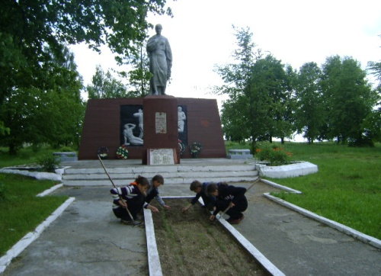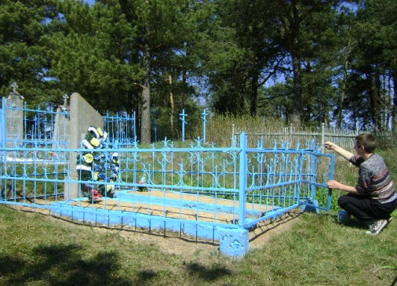

Покраска ограждения Прополка клумб

могилы жертв фашизма

***Во время акции «От памятника к памятнику»***

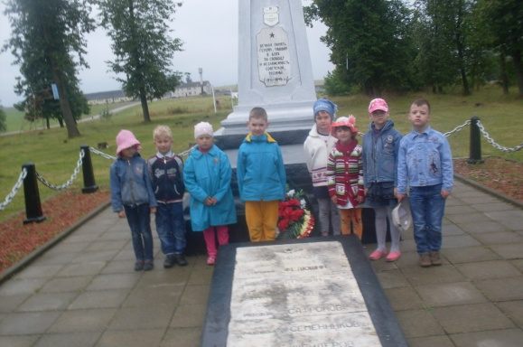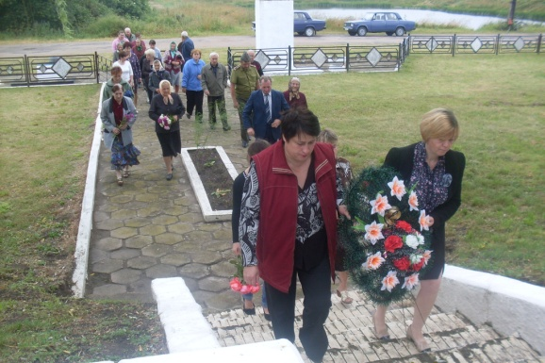

Братская могила советских воинов, памятник Братская могила советских воинов в аг. Бородичи

погибшим землякам в д. Кривоконно

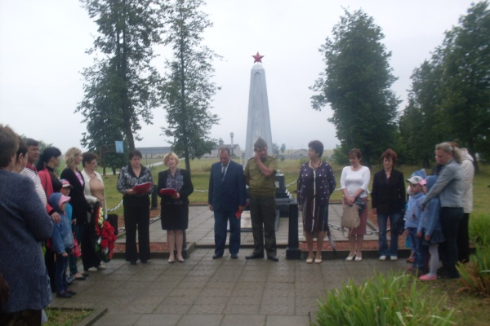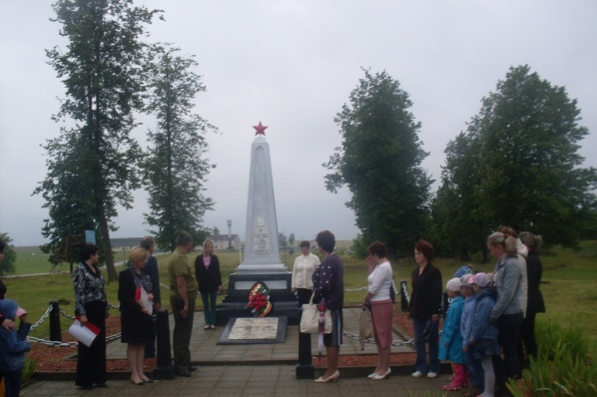

Братская могила советских воинов в аг. Бородичи